中華青年發展聯合會2018公益農創實習計畫
報名簡章

一、實習計畫目的：
（一）為臺灣青年學生提供赴大陸實習的企業崗位機會。
（二）通過赴陸實習，提升個人職場能力，積累大陸市場工作經驗，建立職場人脈。
（三）增進臺灣青年學生對大陸市場環境、產業走向和未來發展趨勢的進一步瞭解。
（四）為將來有意赴陸就業的臺灣青年，體驗職場增加適應能力。
二、臺灣主辦單位：中華青年發展聯合會
三、參加對象資格：
（一）具有臺灣戶籍、年滿18歲成年、在讀大專院校的大學生、碩士生，以及2018年的應屆畢業生，或者畢業未滿三年者。
（二）持有效臺胞證。
（三）有意願赴大陸就業或創業，具備溝通交流能力、赴陸短期學習生活之適應能力，能遵守紀律、服從團體安排者。
（四）對於欲投入、學習、瞭解兩岸公益事業有志之人，專業不限。
四、實習計畫時間：
本實習計畫全程日期為2018年7月8日至8月20日(視主辦單位安排及航班調整)。
五、實習計畫地點：
本計畫位於浙江省杭州市、紹興市。
六、實習對接說明：
（一）第一階段：書面審查
申請者依據本簡章提出申請。填寫報名表，並綜合參考其它各項申請者所提供之資料。
（二）第二階段：面試
依面試通知參加面試，面試通過者錄取，面試採網路面試。
（三）第三階段：行前培訓
本培訓為期一天，係實習計畫之重要內容，列入出席考勤紀錄，具體時間地點另行通知。
（四）實習內容安排：實習期間，依實習導師分派任務進行農場工作，並結合週圍農
村進行社會公益服務，集思廣益共同完成。配合農場設施與週邊環境，由實習導師帶領進行設計改造，實現構想。籌小鴨(杭州)科技有限公司進行公益項目實習。
七、實習補助安排：本計畫主辦單位安排住宿。實習六週津貼人民幣1,500元。
八、實習活動費用：
本計畫期間共43天，費用6,000元(大陸出發1,200元人民幣)。包含報名費3000元(保險、行政費等)以及保證金3,000元(實習期滿履行義務退還)。其它全程交通、餐費等各項費用均自理。
九、實習申請流程：
（一）申請報名：填寫報名表，連同個人履歷（A4一張內容，繁體和簡體兩種版本）、護照和臺胞證電子掃描檔、個人大頭照電子檔，6月22日以前寄送至信箱intern@cydu.org。郵件標題、報名表檔名：「報名表-姓名-2018公益農創實習計畫」。有其他有助於申請的相關文件，可一併附上。書面審查採隨到隨審，優先報名優先審查，額滿為止。
（二）審查面試：書面審查通過者安排面試。面試合格者，將發布正式錄取通知。
（三）公告錄取：錄取名單公告於本會官網，並寄發錄取通知給錄取者，額滿為止。
（四）繳納費用：收到錄取通知後請於5日內繳納報名費3,000元，以保障實習資格，並於10日內繳納全部剩餘活動費用。委託代辦證件費用另計。匯款帳戶如下：
戶名：中華青年發展聯合會 銀行帳號：107540578652
銀行：中國信託銀行城中分行 銀行代號：822
（四）核對繳費：完成繳款，請提交匯款人姓名、匯款憑據至intern@cydu.org（郵件標題：匯款資訊-姓名-2018公益農創實習計畫），或傳真至本會FAX：02-25530607。經核對後完成實習申請程式。
十、實習團員要求：
（一）心得撰寫：實習期間各週末必須提交1篇1,500字以上「當週心得」，六週共六篇。實習結束後2週內提交1篇至少5,000字的「心得總結」，附上實習照片10張以上，以及具有創意的60秒實習生活小短片。心得、照片及影片均以電子檔方式提交。主辦單位擁有發表實習團員心得、照片的權利。
（二）嚴格守時：嚴格遵守主辦單位所要求的各項時間，不得遲到早退或擅自脫隊。團員應全程參與本計畫所安排的所有活動。
（三）遵守門禁：實習期間工作日每晚實施晚點名，23:00實施門禁。休假日可自行安排活動，但不得前往省外地區以策安全。若有特殊情形應立即報備實團長。
（四）經驗分享：本計畫團員日後有義務配合本會進行實習經驗和心得分享。
（五）違規懲處：以上要求，嚴重違反紀律者，將立即取消實習資格、扣除保證金，並將無法享有補助津貼及其他各項補助。
十一、其他說明事項：
（一）本實習計畫結束後，將由主辦單位出具實習證書。
（二）各實習企業可能會自行與團員簽訂實習協議，就工作任務、責任義務和保密條款等進行具體約定。
（三）有特殊疾病、特殊飲食習慣、宗教信仰習慣等，請於報名表中註明清楚。未將個人特殊病史告知主辦單位，相關醫療責任自負。嚴重者主辦單位有權取消實習資格，扣除津貼、保證金，返臺機票需自負。
（四）尚未服兵役之男性學生請在出發前自行辦理役男出境許可，須在護照加蓋出境核准章戳或境管局下載相關文件備查。
（五）本團行前培訓及行前說明會的時間地點將另行通知。
十二、退費說明：
（一）錄取後因個人因素單方面取消參加者，退費將扣除必要費用。
十三、證件辦理說明：
委託本會辦理護照及臺胞證，請於報名後將辦證資料掛號郵寄至本會地址：
臺北市民權西路106號5樓中華青年發展聯合會收，郵遞區號103。
（一）證件委託本會辦理費用：護照1,600元，臺胞證1,700元。
（二）辦理證件所需資料：
辦理項目 | 所需資料
首次辦理護照 | - 2吋彩色照片2張，近六個月內之照片  - 身份證正本  - 人別確認（於戶籍地戶政事務所辦理）  - 未滿20歲者，請連同監護人身份證正本一同寄送
護照過期重辦 | - 2吋彩色照片2張，近六個月內之照片  - 身份證正本  - 過期護照正本  - 未滿20歲者，請連同監護人身份證正本一同寄送
首次辦理臺胞證 | - 2吋彩色照片1張，近六個月內之照片  - 身分證正反面影本  - 護照正本
臺胞證過期重辦 | - 2吋彩色照片1張，近六個月內之照片  - 身分證正反面影本  - 護照正本  - 過期臺胞證正本

十四、聯絡諮詢方式：
有任何問題，請洽中華青年發展聯合會 李先生
- 電話：02-2550-0096。
- 傳真：02-2553-0607
- 信箱：intern@cydu.org。
- 網址：www.cydu.org。
- 地址：103臺北市大同區民權西路106號5樓。
十五、實習計畫附件：
- 報名表。
- 實習項目介紹
- 保證金退款申請書。

中華青年發展聯合會2018公益農創實習計畫
報名表
護照中文姓名 |  | 性別 |  | 個人照片
護照英文姓名 |  | 出生年月日 |  | 個人照片
學校 |  | 系級 |  | 個人照片
身份證號碼 |  | 血型 |  | 個人照片
護照號碼 |  | 臺胞證號碼 |  | 個人照片
護照有效期 |  | 臺胞證有效期 |  | 個人照片
手機號碼 |  | 聯絡電話 |  | 個人照片
E-mail |  |  |  | 個人照片
通訊地址 |  |  |  | 緊急聯絡人  姓名：  關係：  電話：
戶籍地址 |  |  |  | 緊急聯絡人  姓名：  關係：  電話：
Facebook帳號 |  | Line帳號 |  | 緊急聯絡人  姓名：  關係：  電話：
WeChat帳號 |  |  |  | 緊急聯絡人  姓名：  關係：  電話：
特殊飲食 |  | 特殊疾病 |  | 緊急聯絡人  姓名：  關係：  電話：
外語檢定
專業證照
擅長軟體
獲獎事蹟
個人簡介

社團經歷
與擔任職務
兩岸交流
活動經驗
實習或
工作經歷
參與本次
實習動機
職涯規劃與
是否有意願
前往大陸發展
備註

項目一、鄉村環保公益屋
——孩子，願你生活之地，有綠水青山環繞
【項目詳情】
（河流污染狀況圖）
為鄉村兒童搭建「環保之窗」
「孩子的成長教育一旦疏忽了，是很難彌補的。」
陪著邵豐（化名）去他的老家做考察，目睹了家鄉十多年的變化，聽他說這句話的時候，我有點震驚。一路上，他陣陣沉默，就連天氣都相當配合，還下起了漂泊大雨。
邵豐是農民出生，在他的印象裡，小時候會經常跟著父親去村口的河裡游泳、洗澡，那條河很乾淨，即使洗菜、洗衣服也都不覺得髒。如今，由於工廠污水的排放，果皮紙屑、糖果包裝用的塑膠袋、一次性塑膠袋及餐具的扔置，使原本清澈的河水變得死氣沉沉。附近的村民連衣服都不敢拿到河裡洗衣了，更不用說洗澡。只能用家裡的自來水，有些村民為了節約水費，就會去村口的井裡打水，全村就那麼一兩口井，供不應求，為了能打到水，有的甚至半夜三更的起來。
我們試圖找了村裡幾個孩子，讓他們描繪理想生活的樣子，可收到的答案卻叫人始料未及。「樹葉是灰色的」「河水是黑色的」「天空也被沾上了髒東西」……大自然在孩子們的眼裡失去了原有的色彩。
他們，是國家的未來,是新世紀的主人，對鄉村孩子進行環保教育，增強他們的環境保護意識，意義重大而深遠。但因為鄉村的生活環境相對於城市而言比，鄉村兒童所能得到的教育資源確實相當有限。
我們，需要創造一種機會，讓更多鄉村兒童有機會接受科技教育。
（城鄉兒童參與環保活動圖）

焉然一方淨土，還你一片清幽
「教室不一定在室內，教材不一定要用到課本，只要用心，只要給予他們一次機會，利用先進的科學技術，讓每一個鄉村孩子都能從小就樹立健康的環保意識。」
讓教室與大自然連通，利用環保公益屋的「科技環保」模式，帶領鄉村兒童體驗不同的科學環保歷程。這是一種心靈上的完美衝擊，眼界上的一種開拓。
我們竭力讓更多鄉村兒童意識到環保的重要性，提高環保意識。這一次的走訪，我們主要針對村民感興趣的生活垃圾處理等問題進行宣傳，主要以鄉村兒童為目標，聽他們描述想像中的大自然的樣子，並為他們講述如何處理生活垃圾、節約用水等小常識。于此同時，通過孩子們更容易理解的趣味性角度，把每一個水分子，化學分子以動畫的表達方式呈現，讓他們能夠直觀地瞭解，如何利用科技對污水進行治理。
播種一份希望，圓一個綠色夢想。我們尊重每一個孩子的生命成長，當有一天他們成長的更強壯，才能讓這個社會變得更加美好。
（城鄉兒童參與環保活動圖）
斯人若彩虹，遇見方知有
生活中垃圾隨處可見，我們每天都會扔出許多垃圾，在一些垃圾管理較好的地區，大部分垃垃圾會得到衛生填埋、焚燒、堆肥等無害化處理，而更多地方的垃圾則常常被簡易堆放或填埋，導致臭氣蔓延，並且污染土壤和地下水體。
在孩子的成長過程中，我們可能無法提供孩子需要的一切知識，但我們可以把底色塗好，讓鄉村兒童看到現代科技的同時，也要讓城市兒童學會保護鄉村環境。
通過搭建環保公益屋，傳播利用「變廢為寶」的環保技術，讓孩子們知道其實這部分垃圾中有些垃圾可以重複利用，這部分垃圾的回收利用不僅可以節約資源，並且可以減輕垃圾處理的壓力、減少對環境的污染。
所見、所聞、所學、所玩都是大自然的饋贈。我們慶倖，選擇了在路上。
這一次，我們決定和所有的孩子簽下環保之約，來一場說走就走的旅行！

【受助群體總情況】
環境保護關係到人類生存和發展現狀，關係到我們下一代能否擁有真正的綠色家園。我們能做的，我們需要做的，是讓更多的孩子能從小建立科學正確的環保意識。但因為城鄉經濟條件的差距，在教育條件限制下，普遍鄉村兒童缺乏接觸專業的科技領域知識的機會。借此，我們希望能給鄉村兒童一次機會，讓他們近距離體驗科技環保的魅力所在，也讓更多城市的孩子樹立正確的環保意識。

【專案執行計畫】
2018公益農創實習計畫
【專案技術支援單位】
浙江奇彩環境科技股份有限公司是一家集環境治理和化工工藝服務為一體的環保綜合服務商。作為中國最大的環保研發中心之一，集聚了行業內頂尖的人才資源。主要致力於為工業企業提供三廢綜合治理、化工工藝優化、清潔化生產等個性化系統解決方案。此外，擁有中國規模最大的環保企業研究院之一的奇彩環境研究院，下設污水研究所、固廢研究所、氣廢研究所、特種膜研究所、化工研究所、催化研究所、過程研究所、預研所、儀器分析中心，為解決複雜化、多樣化的環保難題提供最強大的研發支援。
【執行機構簡介】
浙江省百草園公益服務中心，名字來源於魯迅先生。機構建立在紹興山區，希望做一個立足山區，幫扶山區學生的公益組織，目前正在浙江省民政廳申請註冊登記。團隊願景：發揚魯迅精神，「俯首甘為孺子牛」，為山區兒童開展切實有效的公益幫扶。

項目二、六一益智玩具室——一個簡單的玩具，
收穫的是山區孩子飽滿的笑容，送個小七玩具給他們吧。
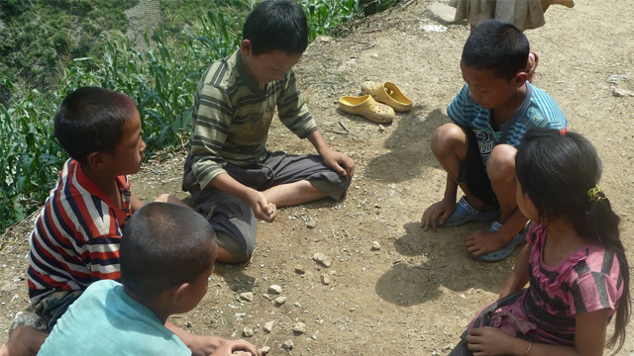
他們的童年裡，小石子成了快樂的主旋律

「叮~~」
在放學鈴聲響起的那一刻，孩子們陸續從教室裡跑了出來，踩著泥濘的小山路，各自回到了家裡。到家的第一件事，就是寫作業！搬一塊大石頭，放在門口，這就是寫字桌了，然後他又用手撣了撣灰塵，直接一屁股坐在了地上。
他還特意叮囑我們幾個不要打擾他，因為今天老師佈置的作業有點多，他想早點寫完，趁著天還亮再玩一會遊戲。
他們幾個從小就沒見過玩具，所謂的遊戲也只是找幾塊小石子玩。
都說孩子是父母的掌中寶，許多城裡的孩子還在抱怨著爸爸媽媽為什麼不給自己買手機、平板，可是我們走進貧困山區，看到一個個山裡的孩子時，才知道在他們單純的世界裡，能有時間跟小夥伴們在小院子裡玩一會遊戲，就會覺得很滿足。
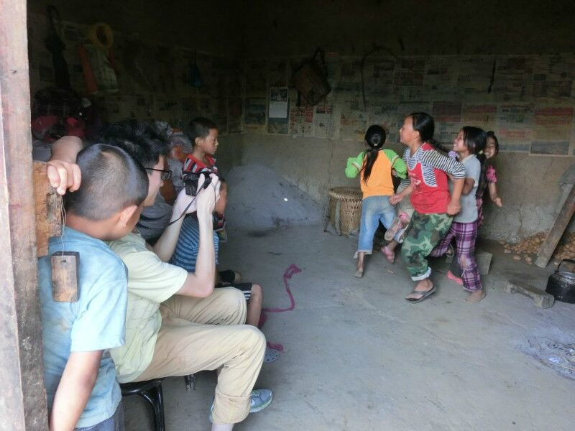
他們熱衷於玩耍嬉鬧，卻連玩具都沒有摸過！
哥哥姐姐照顧年幼的弟弟妹妹，是普遍貧苦山區孩子要做的事情。光是我們看到的就有好幾個，看上去才七八歲的小毛孩，背後背著四個多月的弟弟。爸爸幹農活還沒回來，媽媽忙著為家人準備晚飯，他得一邊哄著弟弟，一邊寫作業。
門外的小夥伴們來找他玩了，看他背著弟弟，又都折回家去了。他告訴我們，爸爸媽媽養家很辛苦，弟弟很乖，只要他背著就不哭不鬧的。我們問他平日裡喜歡做什麼，他抬頭看著我說： 「哥哥，你知道嗎？其實我想有個玩具飛機，我們平時都是把本子撕下來折紙飛機玩，但都飛不遠。」
對於城裡的孩子來說，許多玩具玩過一兩次就再也沒有興趣，可對於貧苦出生的孩子來說，卻會成為無比珍貴的寶貝！

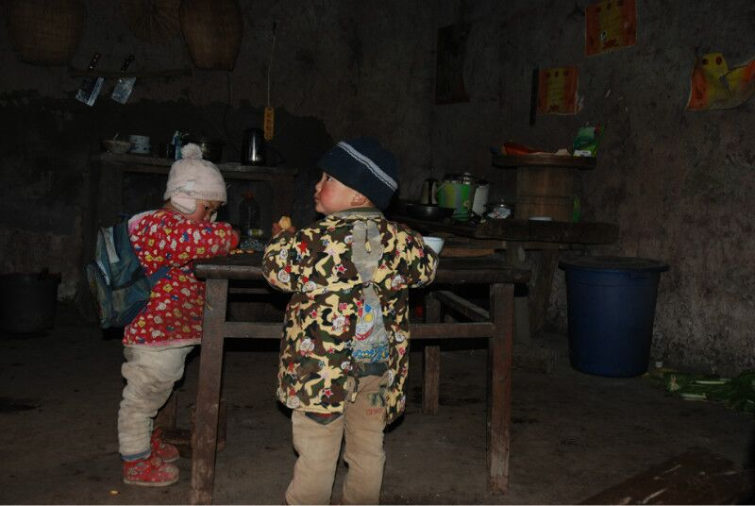
他們最想要的玩具，是陪伴！
除了探訪了幾個父母陪伴在身邊的孩子，我們也去看望了別的孩子。他們和大多數留守兒童一樣，待在空蕩蕩的家裡，平日裡的生活基本自理。問他們要不要玩具的時候，他們搖了搖頭，直接回答：我想和爸爸媽媽一起！
雙眸憂鬱，眼裡滿是渴望。他們的童年本不該衣衫襤褸，卻因為命運的不公失去了應有的童年色彩。
「丟呀丟呀丟手絹，輕輕地放在小朋友的後面，大家不要告訴他……」，一同前往的志願者們陪著孩子們玩了丟手絹的遊戲，小孩子們的臉上立馬洋溢出了歡樂幸福的小容。
問他們要什麼，是陪伴！我們無法做到讓父母陪伴他們，我們希望一個玩具可以作為些許替代。

- 受助群體總情況
世界的溫暖，不是來自少數人的大愛，而是來自多數人的小愛。愛，不分大小，都直達心靈。
每一個孩子，都應該擁有色彩斑斕的童年。貧困的枷鎖已經束縛了他們對美好的嚮往，我們想盡綿薄之力，播下溫暖的種子。於是，我們聯合了幾個長年來一直在做助學的志願者組織，希望可以共同為這些孩子們為打造一個「趣味童年」。他們是一群生活在大山裡的留守兒童，他們古林精怪、富有靈氣，他們楚楚可憐、沒有陪伴。
專案執行計畫
1、6月底，以紹興山區為試點，籌建一個坐落在山區的鄉村益智玩具活動室；
2、7月底，完成採購和建設，結合「2018公益農創實習計畫」，在益智玩具活動室開展夏令營；
- 向周邊兒童每月免費提供一批共用益智玩具，並在活動室開展互動活動。

- 項目執行內容
1、在鄉村租賃場地並建設一間60平米的多功能益智玩具室
2、和共享玩具企業合作，一年內，每月向周邊300位兒童共用玩具
- 執行機構簡介
浙江省百草園公益服務中心，名字來源於魯迅先生。機構建立在紹興山區，希望做一個立足山區，幫扶山區學生的公益組織，目前正在浙江省民政廳申請註冊登記。團隊願景：發揚魯迅精神，「俯首甘為孺子牛」，為山區兒童開展切實有效的公益幫扶。
六、項目連絡人
姓名：慧子
電話：13575547541
微信：13575547541
七、捐贈收據獲取方式
☆本專案由寧波市善園公益基金會監督該專案的具體執行，基於人工、郵寄等成本，工作效率因素考慮，我們僅為合計捐贈100元及以上的捐款方包郵寄送捐贈發票。希望大家按需申請（須將交易單號、發票抬頭、金額、捐贈管道、捐贈日期、聯繫電話、位址、郵編等信息發至kf@17xs.org,確認後將儘快回郵捐贈票據）。
八、【項目備案說明】
該專案已在【慈善中國】備案，公開募捐活動備案編號：53330200MJ8959573DA18013，您可登錄【慈善中國】查詢。 慈善中國，即全國慈善資訊公開平臺，於2017年9月4日正式開通，是民政部依據《慈善法》關於「資訊公開」要求而建設的統一資訊平臺，用於慈善組織、慈善信託受託人等參與主體面向社會公開慈善資訊。

中華青年發展聯合會 實習團保證金退款申請表
退款人資料
團名
姓名 |  | 電話
實習單位 |  | 實習日期
退款帳戶資訊
銀行名稱 |  | 銀行代碼
銀行帳號
戶名 |  | 是否有中國信託的銀行帳戶 | □有 □無
退款注意事項
- 實習完整結束，並取得合格證書或相當於完成實習所取得之證明，而未有重大違紀事件，可申請退費。
- 退費申請方式，詳填本表，請於平日09:00-17:30將申請表 E-mail至 intern@cydu.org。
- 退費標準：
如有匯款手續費，需先扣除手續費用。
- 退費方式：
採匯款退費（必須提供帳戶影本傳真或圖片）。
其它未盡事項請來電洽詢承辦人員

黏貼存摺影本（封面）

